L’exposition d’été de
Monique Degluaire
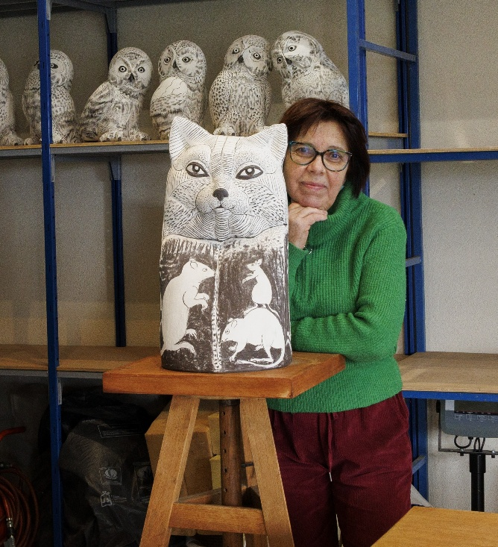
Dans l’atelier : Totem du Chat qui pense, derrière Les Magistrates
Le samedi 11 juillet 2026 à partir de 17h, que diriez-vous de partager un apéro dans notre salle d’exposition à Bessuge (qui garde sa fraîcheur) ! Histoire de découvrir ou redécouvrir l’incroyable créativité de son œuvre sculpturale.
A tout bientôt. Philippe Borrini

Exposition ouverte tous les jours sauf le mercredi
de 14h à 19h.
1 chemin de la mésange Bessuge 71460 CHAPAIZE
0617496965
www.monique.degluaire.fr

